**Министерство образования и науки Украины**

**Национальный технический университет Украины "Киевский политехнический институт имени Игоря Сикорского"**

**Факультет информатики и вычислительной техники**

**Кафедра автоматизированных систем обработки**

**информации и управления**

**ОТЧЕТ**

по лабораторной работе № 1 по дисциплине

«Мультипарадигменное программирование»

„ Описание и вызов функций в языке Lisp ”

Вариант 21

**Выполнил**

(шифр, фамилия, имя, отчество)

*ІП-6127 Шатровський Андрій*

**Проверил**

(фамилия, имя, отчество )

Киев 2018

Содержание

1 Цель лабораторной работы 3

2 Задание 4

2.1 Задание 1 4

2.2 Задание 2 4

2.3 Задание 3 4

3 Исходный код 5

4 Результат выполнения 6

4.1 Задание 1 6

4.2 Задание 2 6

4.3 Задание 3 6

Выводы 8

# Цель лабораторной работы

Целью работы является изучение базовых функций организации и обработки списков, а также способов описания и вызова нерекурсивных функций в языке программирования Лисп (на примере одного из известных диалектов языка Лисп).

Основные задачи :

− Получить навыки работы с интерпретатором Лиспа для выбранного диалекта.

− Изучить работу примитивных базовых функций списочного ассемблера.

− Изучить работу базовых функций из расширения набора примитивных функций и их сведение к примитивным базовым функциям.

− Ознакомление с описанием неименованных функций в Лиспе.

− Изучение приемов описания именованных функций через неименованные и с применением современной сокращенной нотации.

# Задание

## Задание 1

Описать неименованную функцию для объединения голов трех списков в один список, исходные данные взять из таблицы.

Исходные списки:



## Задание 2

Описать именованную функцию для создания нового списка из элементов нескольких исходных списков. В качестве исходных списков использовать списки таблицы 4. Номера элементов списков взять в таблице 5.

Номера элементов:



## Задание 3

Описать именованную функцию в соответствии с вариантом индивидуального задания в Таблице 6.

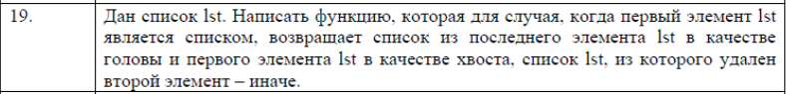

# Исходный код

;Завд 1

(print

((lambda (l1 l2 l3)

(list (car l1)

(car l2)

(car l3)))

`(h g `(2 3) 8 7 (t r)) `(2 1 (+ 4 5)) `(ty pe ch ar re al (h g))))

;Завд 2

(defun Func2 (l1 l2 l3)

(list (third l1) (third l2) (third l3)))

(print (Func2 `(h g (2 3) 8 7 (t r)) `( 2 1 (+ 4 5)) `(ty pe ch ar re al (h g))))

;Завд 3

(defun Func3 (lst)

(cond

((atom (car lst)) (cons (car lst) (cdr(cdr lst))))

(t (cons (last lst) (car lst)))

))

(print (Func3 `(1 2 3 4)))

(print (Func3 `((5 4 3) 2 1 5)))

# Результат выполнения

## Задание 1

Первое задание является тривиальным, очевидно что результатом выполнения будет список из трех элементов, а именно: (h 2 ty).

Результат выполения программы:

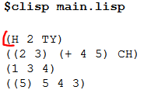

## Задание 2

Объеденив элементы под порядковым номером во всех списках 3 получим список из трех элементов: ((2 3) (4 5) ch)

Результат выполнения программы:

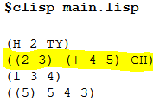

## Задание 3

Входные данные 1 : `((5 4 3) 2 1 5)

Результат выполнения программы для списка, в котором первый элемент (в данном случае *(5 4 3))* должен выдать значение проверки на то список ли это, в данном случае (5 4 3) – список , соответственно результатом будет T, поэтому результатом будет список из последнего элемента входного списка в качестве головы и из первого элемента в качестве хвоста.



Входные данные 2 : `(1 2 3 4)

Результат выполнения программы для списка, в котором первый элемент (в данном случае *1)* должен выдать значение проверки на то список ли это, в данном случае 1 – НЕ список , поэтому результатом будет исходный список без второго элемента.



Выводы

В ходе выполенения лабораторной работы было разработано программу для выполения трех поствленных задач. Было реализовано две функции и одно лямбда-выражение, согласно указаным условиям.